***В рамках празднования 77-й годовщины со дня освобождения Миллеровского района от немецко-фашистских захватчиков.***

**Урок Мужества «Мы этой памяти верны».**

25 декабря в МБОУ Фоминская ООШ прошёл Урок Мужества «Мы этой памяти верны», посвящённый 77-й годовщине со дня освобождения х. Фоминка от немецко-фашистских захватчиков.

Есть в истории нашей страны события, над которыми не властны ни время, ни переменчивая память людская, ни повседневная суета. Великая Отечественная война – самое большое военное столкновение в истории человечества.

В нашем хуторе не осталось в живых ни одного ветерана, участника Великой Отечественной войны. Человек не властен над временем. Но есть люди, которые видели, помнят и никогда не забудут горести и тяжести войны. Это – дети войны, которых в нашем селе осталось совсем немного. У нас в гостях побывал Колесников Николай Савельевич. Когда началась война, ему было 9 лет. Он поделился с учащимися школы своими воспоминаниями о войне. «Немецкая оккупация закончилась на нашей территории, но война продолжалась ещё долгих два года. И победа ковалась на фронте и в тылу.

По словам очевидцев, самое тяжёлое время военных лет пришлось на 1943-1945 годы. Весной 1943 года надо было сеять. Техники почти не было, посевное зерно меняли на продукты. Работы велись в основном вручную. Вести с фронта приходили не часто, но их ждала каждая семья. Почтальоном в то время была Лимарева Алек­сандра Иосифовна. Её, с замиранием сердца, ждали все хуто­ряне.

После оккупации, по поручению военкомата, был органи­зован заградительный отряд. В обязанности этого отряда входило ночное патрулирование хутора, дежурство в Сель­ском Совете, захоронение трупов. Изучали рацию, автомат, гранаты. Девушек из заградотряда готовили к службе в армии. В заградотряд входили: Гайворонская (Стеценко) Наталья Ефи­мовна, Лебедева Евгения Алексеевна, Лимарева Меланья Максимовна и другие.»

**Ведущие мероприятия** зачитали воспоминания ровесницы Победы - Пивоваровой Веры Павловны.

«Низенькие хатки, окна которых чуть выше земли, с крышами, покрытыми соломой или камышом. Полуголодные, полураздетые детишки, в драных отцовских сапогах на двоих, а то и на троих. Не изгладятся из памяти глаза вдов, наполненных неизбывной тоской и болью. Ведь не за кого было спрятаться. Были семьи, где было совсем трудно и горько.

Лимарева Александра Нестеровна – 10 детей, Бердникова Домна Романовна – 6 детей, Стрюкова Пелагея Иосифовна – 6 детей, Скоробогатова Фёкла Гавриловна – 5 детей. Выплакав своё горе ночью в подушку, шли пешком на работу с вилами и граблями на плечах на Волчанку, на Петровку. В редкие праздники под гармошку пели песни, частушки, плясали, заглушая боль в сердце.

Жили дружно, сплоченно, помогая, чем можно друг другу, трудились, не покладая рук, поднимали на ноги детей».

В Миллеровском архиве обнаружен уникальный документ, который как весточка из военного прошлого,- это акт вручения медалей «За доблестный труд в Великой Отечественной войне 1941-1945 гг.» от 6 ноября 1947 года. Это были колхозники нашего колхоза, тогда он назывался колхозом «Им. 18-го партсъезда». Всего в этом списке 67 человек, в основном это женщины.

На мероприятии учащиеся читали стихи: «Когда-то давно мой дедушка» Банников Егор, учащийся 6 класса ,«Не со школьным фартучком» Лебедева Виктория, учащаяся 6 класса. Звучали стихи о тружениках тыла, о музеях, о Родине, песня, посвящённая «Памяти всех погибших в годы Великой Отечественной войны». И закончили мероприятие учащиеся 1 класса стихами о мире:

«Я нарисую яркое солнце!

Я нарисую синее небо!

Я нарисую свет в оконце!

Я нарисую колосья хлеба!

Мы нарисуем осенние листья.

Школу, ручей, друзей беспокойных.

И зачеркнём нашей общей кистью

Выстрелы, взрывы, огонь и войны»

***Ведущие мероприятия: Сухина Т.В. – учитель истории МБОУ Фоминская ООШ, Пикулик С.А. –библиотекарь Фоминской сельской библиотеки.***

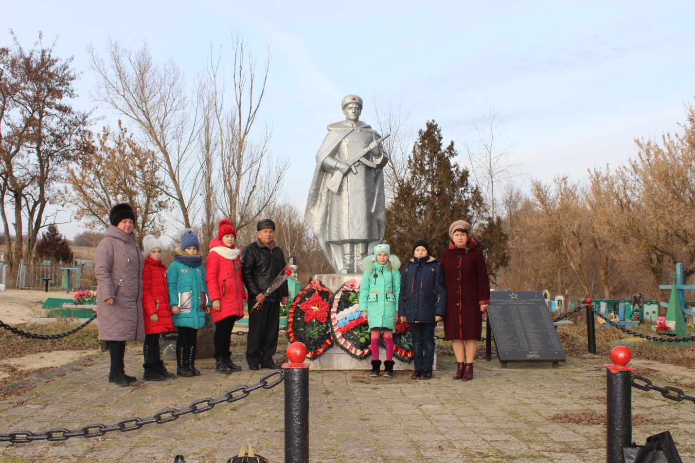

Возложение живых цветов у Братской могилы в центре села.

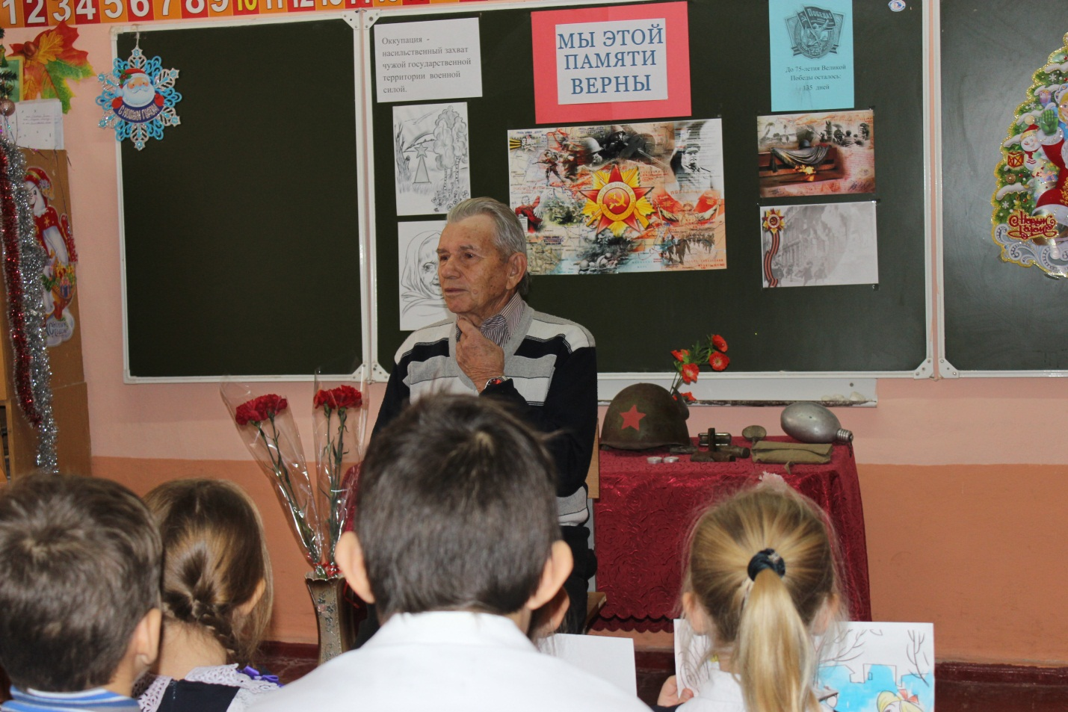

Выступление Колесникова Николая Савельевича - дитя войны перед учащимися Фоминской школы.

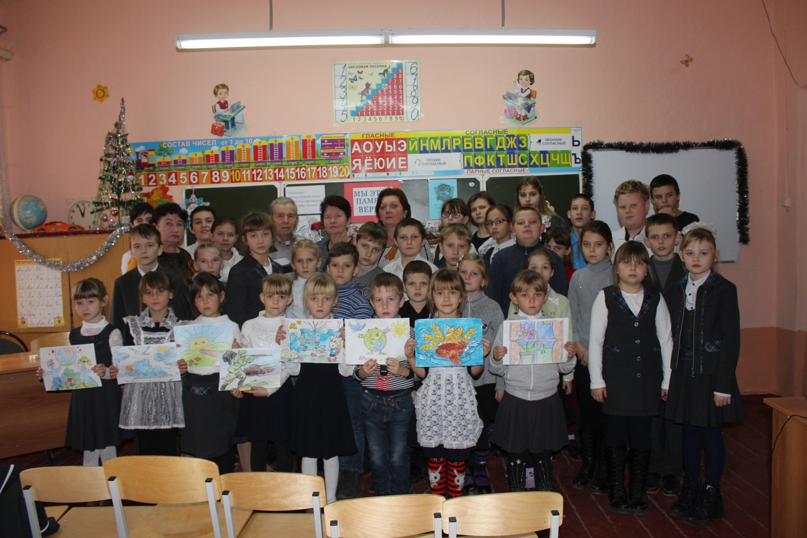

Участники Урока Мужества «Мы этой памяти верны» 25.12. 2019 года